FUNKCIA f: y = f(x)

Funkcia f reálnej premennej x je predpis, ktorý každému 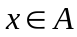 priraďuje najviac jedno 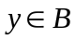 tak, že y = f(x)
Definičný obor funkcie D(f) je množina všetkých 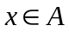, ku ktorým existuje práve jedno tak, že y=f(x).
Obor hodnôt funkcie H(f) je množina všetkých 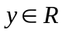, ku ktorým existuje aspoň jedno 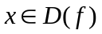tak, že y = f(x).
x – argument, nezávisle premenná
y – hodnota funkcie, závisle premenná

Funkcia môže byť určená:
1. predpisom
2. grafom
3. usporiadanými dvojicami
4. šípkovým diagramom
5. tabuľkou
Vlastnosti funkcie

MONOTÓNNOSŤ FUNKCIE

Funkcia f je rastúca ⬄ 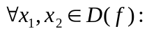x₁ < x₂ ⇨ f (x₁) < f (x₂).
Funkcia f je klesajúca⬄ x₁ < x₂ ⇨ f (x₁) > f (x₂).
Funkcia f je konštantná⬄ x₁ < x₂⇨f (x₁) = f (x₂).

Ak je funkcia na celom definičnom obore rastúca, resp. klesajúca, tak sa nazýva monotónna funkcia.

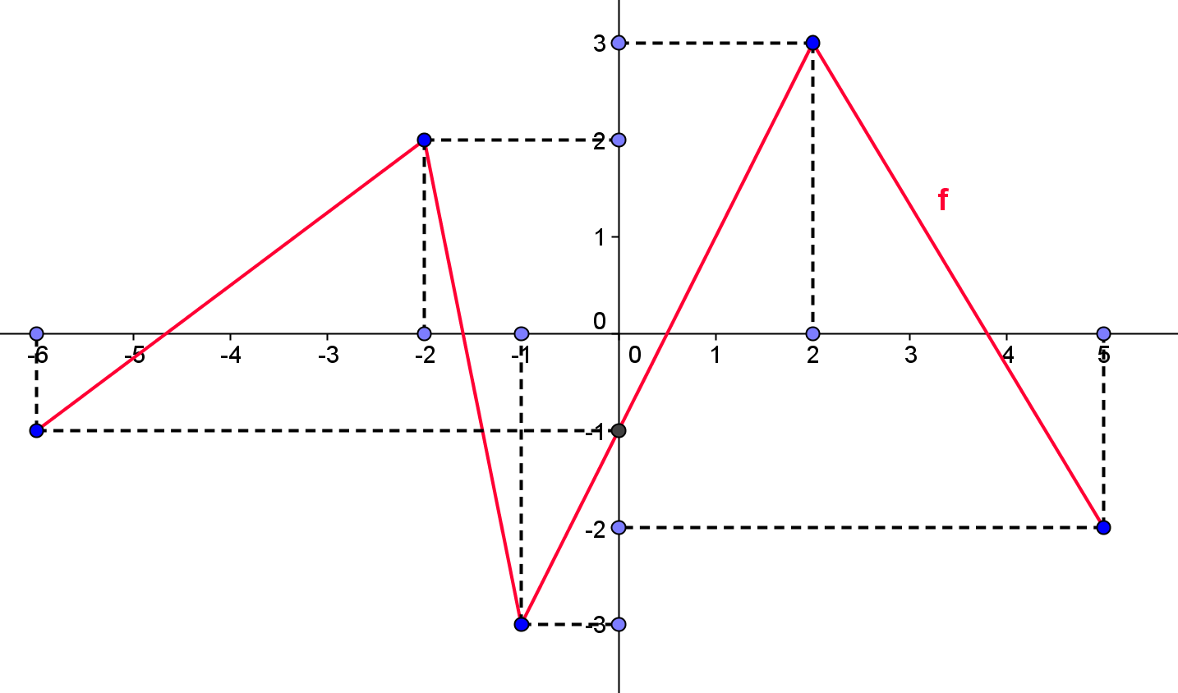
Pr.1: Určte D(f), H(f) a intervaly monotónnosti funkcie f:

D(f) =

H(f) =

Funkcia f rastie na intervaloch:

Funkcia f klesá na intervaloch:

Akú hodnotu má funkcia v 0?

Akú najväčšiu hodnotu funkcia nadobúda?

A akú najmenšiu?

V koľkých číslach x nadobúda hodnotu -2?

Pre ktoré x je hodnota funkcie -1?
Párna funkcia:
- Definičný obor je symetrický 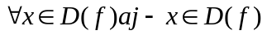
- Pre všetky x, -x D(f) platí: f(-x) = f(x)
Graf je symetrický podľa osi y.

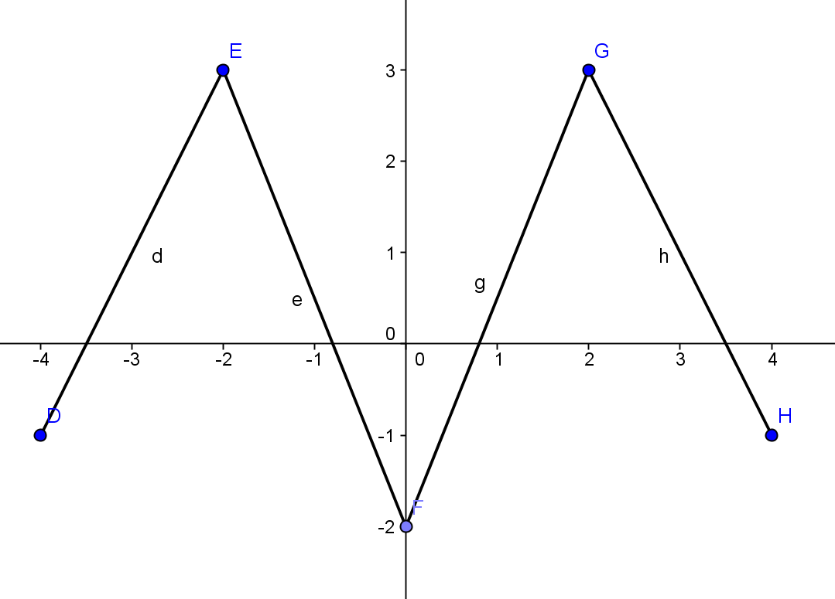

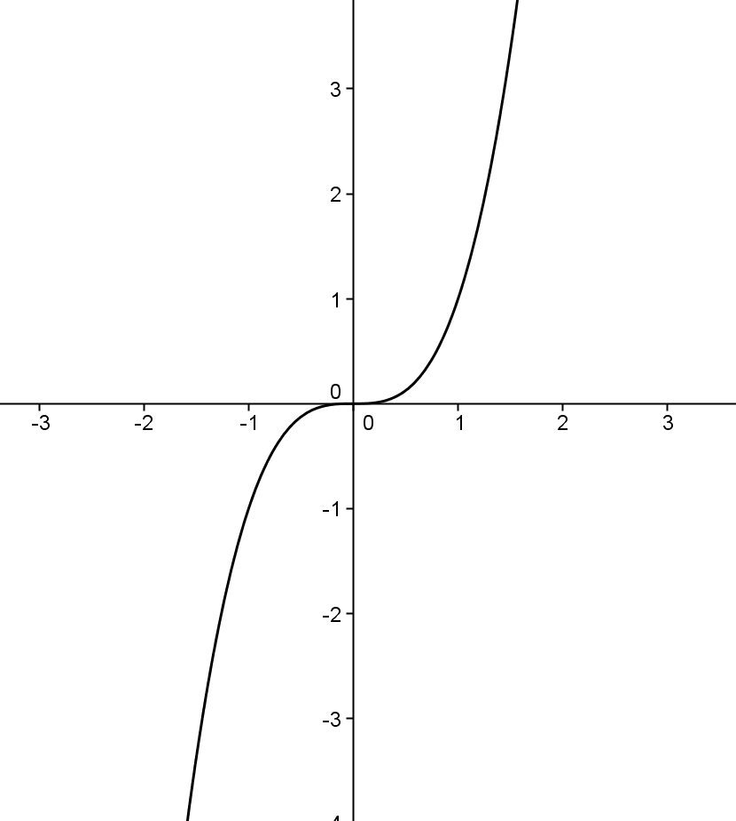
Nepárna funkcia:
- Definičný obor je symetrický
- Pre všetky x, -x D(f) platí: f(-x) = - f(x)
Graf je symetrický podľa začiatku súradnicovej sústavy.

Funkcia f sa nazýva prostá, ak rôznym číslam x z D(f) priradí rôzne hodnoty y. x1 ≠ x2 ⇨ f(x1) ≠ f(x2).

Ak je funkcia monotónna, tak je určite prostá!!!

Funkcia f je ohraničená zdola (zhora) reálnym číslom d (h), ak pre všetky x z D(f) platí: f(x) ≥ d (f(x) ≤ h)

Funkcia je ohraničená, ak je ohraničená aj zdola aj zhora. Číslo d je dolné ohraničenie a h je horné ohraničenie.

Funkcia má v bode a maximum (resp.minimum), ak pre všetky x z D(f) platí: f (x ) ≤ f (a) (resp. f (x) ≥ f (a)).
Ak je jediné na celom D(f), tak sa nazýva ostré.

Vypíšte vlastnosti daných funkcií:

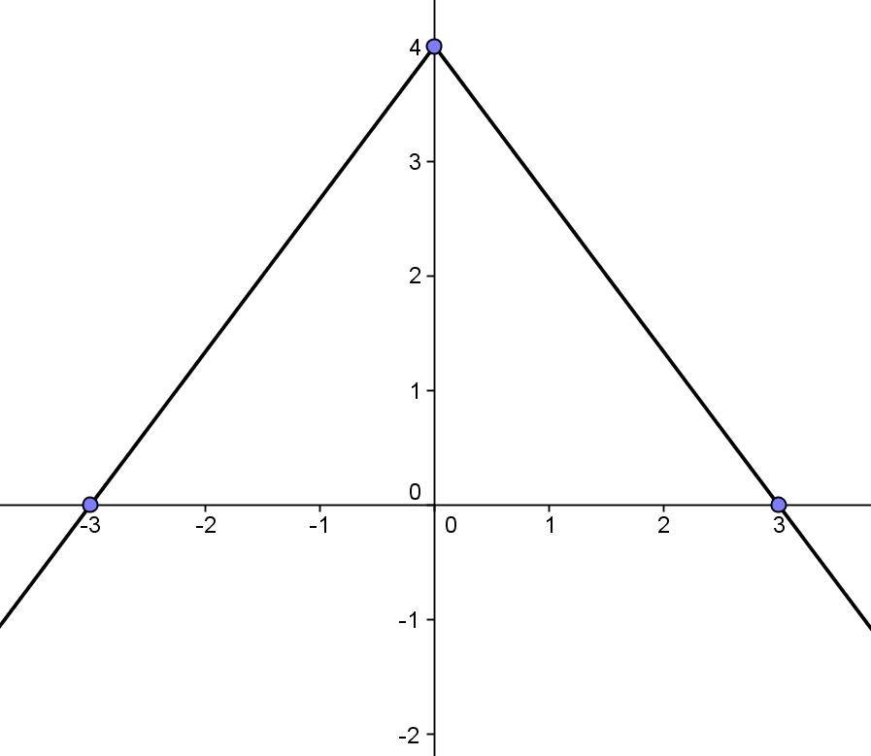

Určte D(f), H(f) a intervaly monotónnosti funkcie f:

D(f) =

H(f) =

Funkcia f rastie na intervaloch:

Funkcia f klesá na intervaloch:

Akú hodnotu má funkcia v 0?

Akú najväčšiu hodnotu funkcia nadobúda?

A akú najmenšiu?

V koľkých číslach x nadobúda hodnotu -2?

Pre ktoré x je hodnota funkcie -1?

